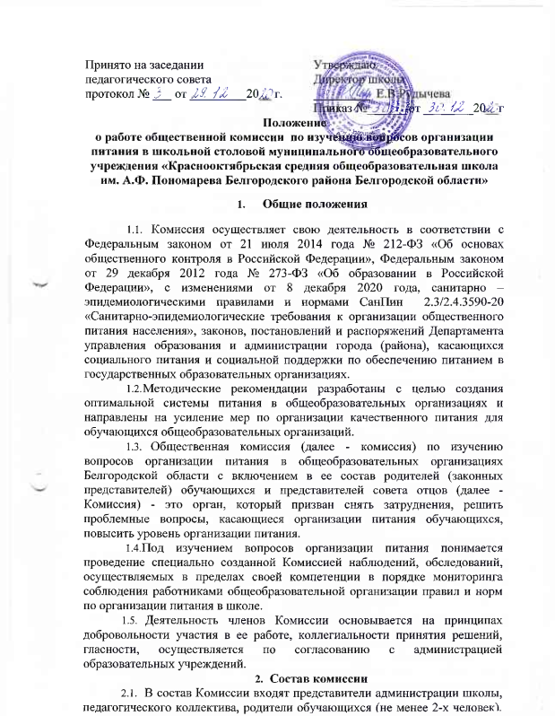

представитель совета отцов, медицинский работник (при наличии). Обязательным требованием является участие в ней назначенного директором школы ответственного за организацию питания обучающихся.
2.2.Член Комиссии может быть выведен из состава Комиссии по его заявлению, направленному директору школы.
- Цели и задачи Комиссии
  - Изучение вопросов организации и качества питания обучающихся.
  - Содействие созданию оптимальных условий и форм организации питания обучающихся.
  - Повышение охвата обучающихся горячим питанием, культуры питания.
- Функциональные обязанности Комиссии
  - Формирование плана работы Комиссии, который согласуется с администрацией общеобразовательной организации.
  - Осуществление изучения вопросов организации и качества питания обучающихся проводится планово (на основании утвержденного Комиссией план- графика) и внепланово:
- плановые изучения вопросов организации питания проводятся в соответствии с утвержденным планом-графиком, который обеспечивает периодичность, исключает нерациональное дублирование в изучении вопросов организации питания и доводится до членов Комиссии в начале учебного года;
внеплановые (экстренные) изучения вопросов организации питания осуществляются для установления фактов и сведений о нарушениях, указанных в обращениях, жалобах родителей (законных представителей) обучающихся или урегулирования конфликтных ситуаций;
- уполномоченные в изучении вопросов организации питания лица имеют право запрашивать необходимую информацию, изучать документацию, относящуюся к предмету изучения; по итогам изучения вопросов организации питания оформляется справка, в которой указываются основания изучения, объект изучения, выявленные нарушения, а также ответственные за эти нарушения лица;
- в справке по изучению вопросов организации питания в обязательном порядке даются рекомендации об устранении в определенный срок выявленных нарушений.
  - Осуществление анализа охвата горячим питанием обучающихся и внесение изменений по его увеличению.
  - Организация и проведение опросов обучающихся и их родителей (законных представителей) по организации питания, ассортименту и качеству отпускаемой продукции и предоставление полученной информации законному представителю юридического лица.
  - Внесение предложений администрации общеобразовательной организации по улучшению обслуживания обучающихся.
  - Оказание содействия администрации общеобразовательной организации в проведении просветительской работы среди обучающихся и их родителей (законных представителей) по вопросам рационального питания.
- Порядок проведения заседаний Комиссии
  - Заседания Комиссии проводятся по мере необходимости.
  - Внеочередные заседания проводятся:
по требованию законного представителя юридического лица общеобразовательной организации;
- по инициативе председателя Комиссии.
  - Заседания Комиссии являются правомочными, если в них принимают участие не менее половины от общего числа членов Комиссии.
  - Решения Комиссии принимаются простым большинством голосов от числа присутствующих на заседании членов Комиссии.
  - При равном количестве голосов решающим является голос председателя Комиссии.
5.6.Заседания Комиссии оформляются протоколом. Протоколы подписываются председателем и секретарем.
- В протоколе заседания Комиссии указываются следующие сведения:
- место и время проведения заседания;
- члены Комиссии, присутствующие на заседании;
- повестка дня заседания Комиссии;
- вопросы, поставленные на голосование;
- итоги голосования по поставленным вопросам;
- принимаемые в ходе заседания Комиссии решения.

